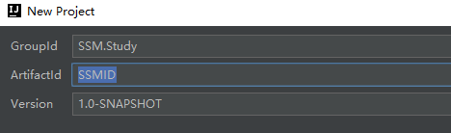

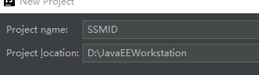

<https://blog.csdn.net/w8897282/article/details/71173211>

不借助idea maven的任何框架，徒手整合SSM框架。